**Consigne**

Ecrivez un texte de deux pages A4, en police Arial 11 normal, sur le fait d’être tout le temps en retard.

Le but c’est d’analyser vos arrivées tardives récurrentes. Pensez d’abord à décrire vos habitudes à partir de l’heure du réveil jusqu’à l’heure où la sonnerie retentit à l’école. A quelle heure mettez-vous le réveil? Vous levez-vous directement lorsqu’il sonne? A quelle heure quittez-vous la maison?Prenez-vous le chemin optimal ou vous arrêtez-vous en route?

Pour décrire ces habitudes créez un diagramme de flux (structogramme) qui décrit étape par étape votre temps entre le réveil et l’arrivée à l’école.

Voici un exemple de diagramme de flux :

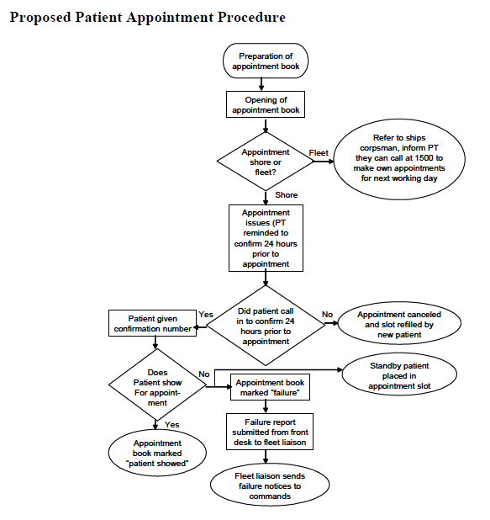

et une explication sur comment il faut les faire :

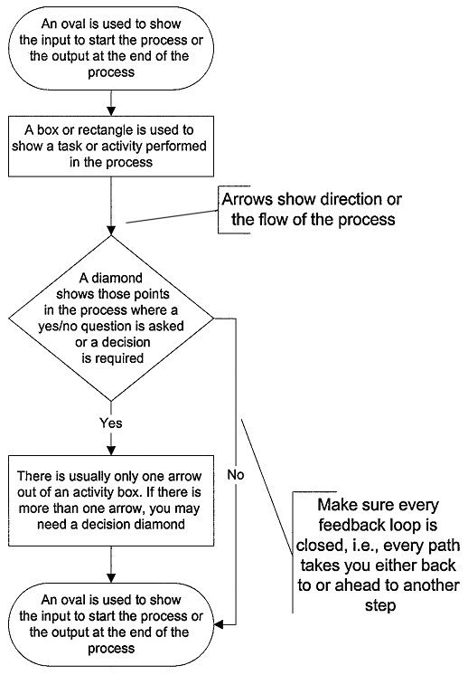

Puis, continuez en proposant des solutions aux problèmes identifiés et en spécifiant sur quelle partie du processus il faudrait agir.

Voici quelques liens qui pourraient vous inspirer :

* <http://www.terrafemina.com/emploi-a-carrieres/vie-travail/articles/11315--astuces-pour-ne-plus-etre-en-retard-le-matin.html>
* <http://www.francetvinfo.fr/culture/comment-arriver-a-l-heure-au-travail-grace-aux-nouvelles-technologies_312291.html>
* <http://fr.wikihow.com/se-lever-%C3%A0-l%27heure>

Terminez en faisant un lien entre vos habitudes ou les améliorations proposées et entre les astuces des articles donnés en exemple.

**Pour résumer :**

* Votre document doit faire 2 pages
* Il doit contenir une description de votre matinée avec un diagramme de flux qui représente le tout de manière visuelle
* Il doit contenir des idées solutions aux problèmes identifiés
* Il doit mettre en relation vos problèmes ou solutions avec des astuces trouvées dans les articles mentionnés.
* Il doit contenir une conclusion qui synthétise le tout
* Le travail est à rendre pour le lundi **30 mars à 8h00** par email ou en version imprimée au secrétariat